Resource: unfoldingWord® Open Bible Stories
unfoldingWord® Open Bible Stories © 2022 unfoldingWord. Released under CC BY-SA 4.0 license. unfoldingWord® Open Bible Stories has been adapted in the following languages: Tok Pisin, Arabic (عربي), French (Français), Hindi (हिंदी), Indonesian (Bahasa Indonesia), Portuguese (Português), Russian (Русский), Spanish (Español), Swahili (Kiswahili), and Simplified Chinese (简体中文) from unfoldingWord® Open Bible Stories © 2022 unfoldingWord. Released under CC BY-SA 4.0 license by Mission Mutual

unfoldingWord® Open Bible Stories

21. Mungu Anaahidi Ujio wa Masihi

Tangu mwanzo Mungu alipanga kumtuma masihi na ahadi ya kwanza ilikuwa kwa Adamu na Eva, Mungu akaahidi uzao kutoka kwa Eva kuwa atamponda Nyoka kichwa, Kwa maana aliyemdanganya Eva alikuwa Nyoka nae ni Shetani, ahadi hii inamaanisha mwokozi atakuja kumshinda Shetani.

Mungu alimuahidi Ibrahim kuwa kupitia yeye watu wote Duniani watabarikiwa, ahadi hii itatimia pale mwokozi atakapokuja, na watu katika makundi wa ulimwengu wataokoka kupitia ujio wa masihi.
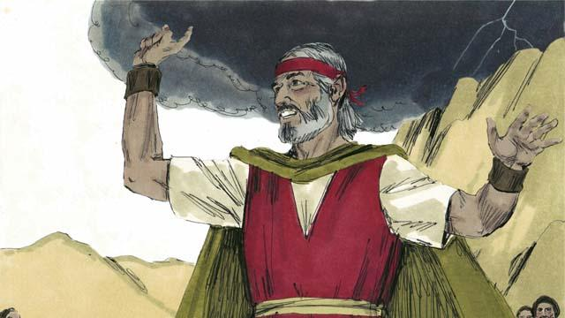
Mungu alimuahidi Musa yakwamba baada ya yeye kumaliza atamuinua Nabii mwingine kama yeye, na hii ni ahadi nyingine juu ya ujio wa Masihi kwa siku zijazo.
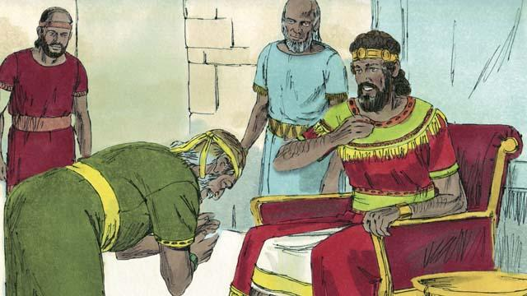
Mungu alimuahidi Mfalme Daudi yakwamba mmoja kati ya mzaliwa wa vizazi vyake atainuliwa nakuwa Mfalme wa watu wa Mungu milele, hii inamaanisha kwamba masihi atakuwa miongoni kizazi kutoka kwa Daudi.
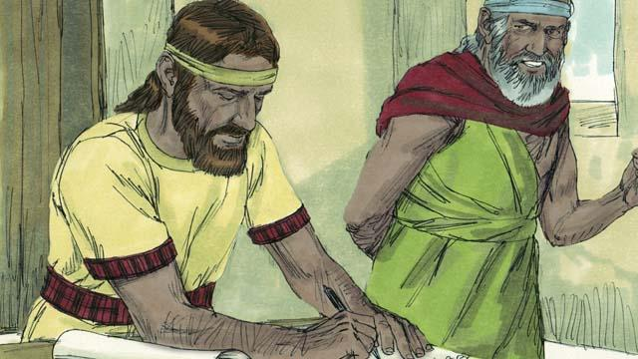
KUpitia Nabii Nehemia Mungu aliahidi kuweka maagano mapya, lakini hayatafanana na maagano aliyoweka kwa Wayahudi kwa iziraeli, kwenye maagano mapya Mungu ataandika sheria zake ndani ya miyoyo ya watu ili waweze kumjua kumjua Mungu nao watakuwa watu wake, na Mungu kuwasamehe dhambi zao, masihi kuanza maagano mapya.
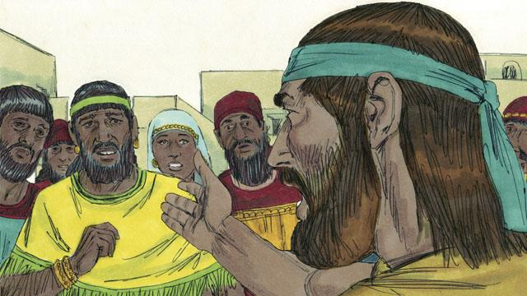
Manabii wa Mungu wanasema masihi nae atakuwa nabii, Kuhani na Mfalme. Maana nabii ni mtu anaesikia neno la Mungu na kulitangaza kwa watu nae aliyeahidiwa kutumwa na Mungu atakuwa ni nabii wa kweli.
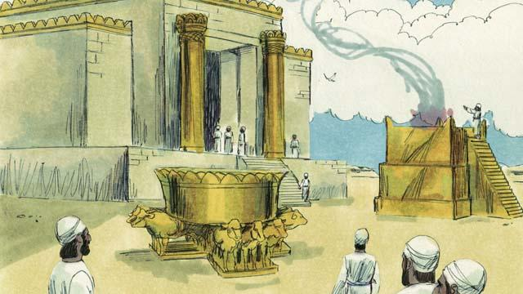
Makuhani wa iziraeli walimtolea Mungu dhabihu kwa niaba ya watu kwa hukumu ya dhambi zao pia humuomba Mungu kwaajili ya watu, Mwokozi ni kuhani aliyejitoa kuwa dhabihu kamilifu kwa Mungu.
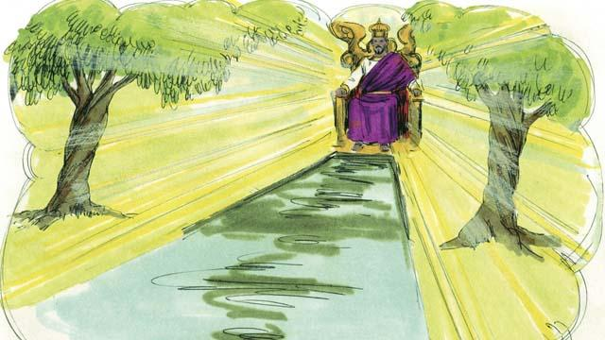
Mfalme ni mtu anaetawala falme na kutoa hukumu kwa watu, mwokozi atakuwa Mfalme mkamilifu na kuweza kumiliki nafasi ya Daudi ili atawale na kutoa hukumu ya haki.
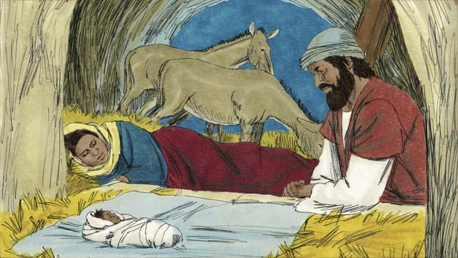
Manabii wa Mungu walitabili mengi kuhusu masihi, nabii Malaki alitabili ujio wa nabii mkubwa kabla wa Masihi kuja, nae nabii Isaya alitabili mwokozi kuzaliwa na bikila, nabii Maiko alisema masihi atazaliwa katika mji wa Betelehemu.

Nabii Isaya alisemamasihi ataishi Galilaya, atawafariji waliopondeka moyo na kutangaza uhuru kwa waliofungwa, pia walitabili masihi ataponya wagonjwa, viziwi, vipofu na mabubu.

Nabii Isaya alitabili juu ya kujchukiwa masihi atachukiwa bila sababu na kukataliwa, manabii wengine walinena yakwamba watakao kumuua masihi watagawa nguo zake na msaliti atakuwa mtu wa kalibu yake, nae nabii Zakaria akanena yakwamba sarafu therasini za fedha zitatumika kumlipa awezekumsaliti masihi.
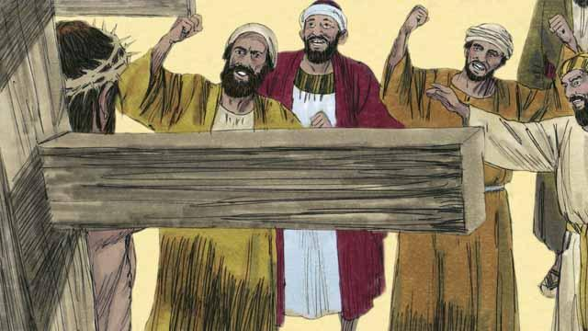
Manabii walisema ni jinsi gani mwokozi atakufa, Isaya alitabili yakwamba watu wata mtemea mate, kumdhihaki na kumpiga masihi, kumsulubisha watamchoma mkuki nae atakufa na maumivu makali ijapokuwa hakutenda lolote baya.
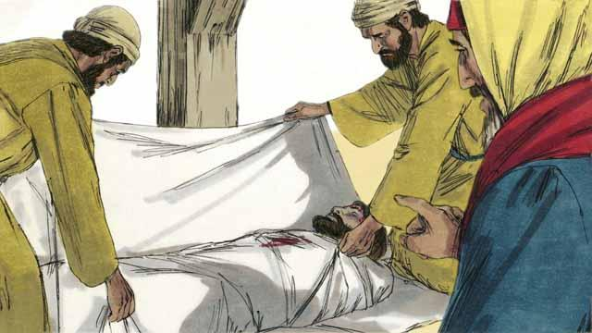
Manabii walisema yakwamba masihi alikuwa mkamilifu na hakuwa na dhambi, alikufa ili azichukue dhambi za watu, mateso yake yataleta amani kati ya Mungu na wanadamu kwa maana hiyo ndipo Mungu akamsuribisha masihi.
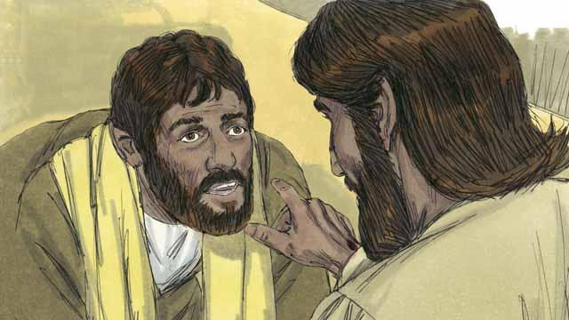
Manabii walinena yakwamba masihi atakufa na Mungu atamuinua kutoka kwa wafu, kutokana na kifo na kufufuka kwa masihi, Mungu amekamilisha mpango wake wa kuokoa na dhambi na kuanza agano jipya.
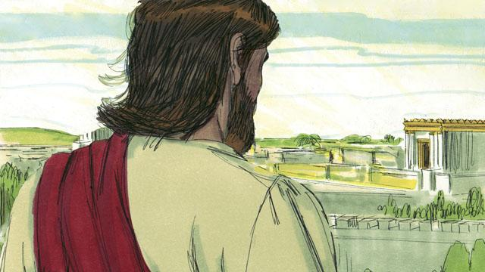
Mungu aliwaonyesha mambo mengi kwa manabii kuhusu mwokozi, bali masihi hakuja kwa wakati wa manabii wengine na ni zaidi ya miaka, 400 baada ya nabii wa mwisho kupitta na wakati timilifu Mungu alimtuma masihi Duniani.
Simuliza ya Biblia Kutoka: Mwanzo 3:15; 12:1–3; Kumbukumbu la Torati 18:15; 2Samweli 7; Yeremia 31; Isaya 59:16; Danieli 7; Malaki 4:5; Isaya 7:14; Mika 5:2; Isaya 9:1–7; 35:3–5; 61; 53; Zaburi 22:18; 35:19; 69:4; 41:9; Zakaria 11:12–13; Isaya 50:6; Zaburi 16:10–11

